RECURSOS DE TECNOLOGIA ASSISTIVA NA INCLUSÃO DE ESTUDANTES AUTISTAS PARA O ENSINO DE BIOLOGIA
Maria Eduarda Gollin Esteves¹, Nicóle Lourdes da Silva Gomes ¹, Viviane Santos¹
¹Instituto Federal do Mato Grosso do Sul – Dourados - MS
estevesmariaeduarda52@gmail.com, nicole.gomes@estudante.ifms.edu.br, viviane.santos@ifms.edu.br

Área/Subárea: Ciências Biológicas e da Saúde/ Biologia Geral Tipo de Pesquisa: Tecnológica
Palavras-chave: Transtorno do Espectro do Autismo, Educação Inclusiva, Recursos Didáticos.

Introdução
É crescente o número de pessoas que são diagnosticadas com o Transtorno do Espectro Autista (TEA) no Brasil e no mundo, e a explicação mais provável para este aumento é que os métodos mais recentes de diagnóstico, passaram a detectar casos de autismo que antes passavam despercebidos. As características que podem induzir ao diagnóstico são: os déficits na comunicação social em múltiplos contextos (na reciprocidade socioemocional, na interação social, na compreensão de relacionamentos); padrões restritos e repetitivos de comportamento, interesses ou atividades (Caminha et al., 2018).
A inclusão no ambiente escolar tem sido cada vez mais discutida, uma vez que a sociedade atual é apta para compreender a existência da diversidade no mundo e buscar recursos e formas de contemplar todos os perfis de desenvolvimento (ANACLETO & FERREIRA, 2018). É valido ressaltar que dentre os casos que exigem atendimento educacional especializado destacam-se os de cunho intelectual, tais como o autismo, que devido às peculiaridades inerentes ao autista exige que o aluno tenha acompanhamento e estratégias adequadas para desenvolver-se integralmente.
A disciplina de Biologia, assim como diversas outras disciplinas que integram os currículos escolares, envolve conteúdos considerados densos e abstratos pela comunidade escolar. A complexidade inerente é observada, principalmente, na representação visual das estruturas biológicas demonstradas nos materiais e livros didáticos adotados, além dos termos científicos que para muitos estudantes do ensino médio são complexos e causam confusão no momento das avaliações. Para os estudantes que apresentam o TEA, estas dificuldades podem ser ainda maiores, já que estes estudantes, na maioria das vezes apresentam dificuldades na compreensão de conteúdos abstratos e na realização de determinadas comparações, que são frequentes na disciplina de Biologia.
Neste sentido, este projeto tem como objetivo principal desenvolver recursos didáticos que facilitem o entendimento de conteúdos relacionados à ementa de Biologia para os estudantes com TEA matriculados no Curso Técnico em Informática para a Internet, oferecido no IFMS Campus Dourados.

Metodologia
A proposta inicial deste projeto previa a realização de atividades que seriam desenvolvidas, aplicadas aos estudantes e avaliadas de modo presencial, mas devido à pandemia que o Brasil está enfrentando, as aulas presenciais foram canceladas e ajustadas para serem feitas remotamente, assim como a maior parte das atividades e jogos desenvolvidos nesse projeto.
Foram desenvolvidas atividades sobre os conteúdos do 3º semestre de: genética e biologia celular; os conteúdos do 4º semestre de divisão celular e moléculas orgânicas: carboidratos, lipídios e vitaminas; e os conteúdos do 5º semestre: vírus, doenças bacterianas e botânica. Por meio de pesquisas na internet, alguns sites que contém atividades adaptadas de biologia foram visitados e inspiraram o desenvolvimento de atividades e jogos que foram modificados para atenderem as necessidades do estudante ao qual se destinavam os materiais pedagógicos. Para trabalhar os conteúdos de genética, biologia celular e divisão celular foram confeccionados jogos de cartas com questões relacionadas aos temas (Figura 1 e Figura 2 - 1). Os conteúdos sobre moléculas orgânicas, vírus, doenças bacterianas e botânica foram aplicados de forma dinâmica utilizando-se a plataforma digital de ensino Moodle, por meio de atividades contendo imagens, esquemas ou gráficos para correlacionar com o seu significado, função ou estrutura correspondente (Figura 2 – 2 e Figura 3).
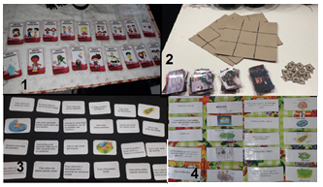
Figura 1 – Fotos dos jogos desenvolvidos para o 3º semestre: 1 - Cartas do jogo dos grupos sanguíneos, para o conteúdo de genética; 2 – Jogo da velha, para o conteúdo de genética; 3 - Cartas do jogo do mico sobre os tipos celulares, para o conteúdo de biologia celular; 4 - Cartas do jogo da memória celular, para o conteúdo de biologia celular
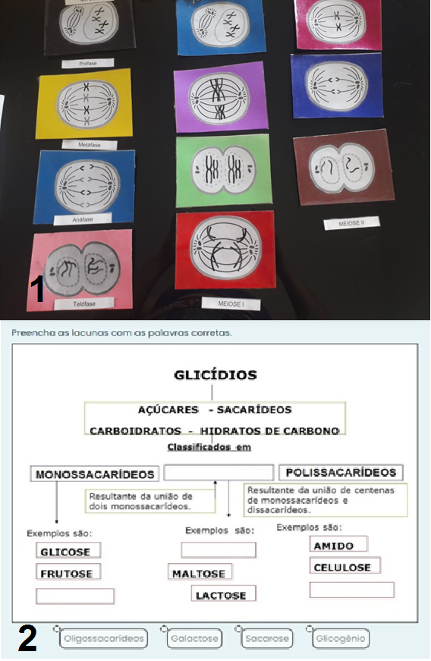
Figura 2 - Foto do jogo desenvolvido para o 4º semestre e exemplo de atividade adaptada na plataforma de ensino virtual Moodle: 1 - Cartas do jogo demonstrativo das fazes da divisão celular; 2 - Imagem de atividade aplicada pela plataforma Moodle, sobre moléculas orgânicas.
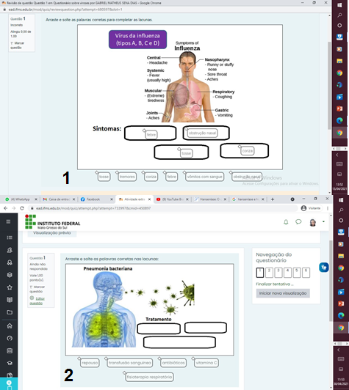
Figura 3 – Foto de atividades virtuais aplicadas para o 5º semestre, por meio da plataforma de ensino Moodle, do conteúdo de vírus e doenças bacterianas e gimnosperma: 1 – Atividade sobre vírus. 2 – Atividade sobre doenças bacterianas.
Resultados e Análise
Por ocasião da pandemia do coronavírus, a professora de biologia junto com a professora especial, levaram pessoalmente o jogo “Grupo Sanguíneo” até a residência do estudante e explicaram como se jogava. Após jogar com os seus familiares, o estudante demonstrou um melhor entendimento sobre o conteúdo “Tipagem Sanguínea e Transfusões de Sangue”, e foi muito bem avaliado nas atividades aplicadas, exemplificando a afirmação de Assis e colaboradores (2018) de que estimulado o desenvolvimento de forma específica, pode-se extrair um grande potencial dos estudantes autistas. Os demais jogos desenvolvidos não puderam ser aplicados ao estudante por conta do agravamento da situação da pandemia do covid-19 na cidade. Os jogos estão guardados para serem utilizados de maneira presencial futuramente. As atividades adaptadas para o ambiente virtual de aprendizado Moodle, foram aplicadas e obtiveram resultados satisfatórios para o estudante, que demonstrou maior compreensão do conteúdo, e houve um aumento no rendimento do aprendizado por meio dessa forma de avaliação. Pode-se afirmar que as atividades dinâmicas e adaptadas ao ensino de biologia, para alunos do espectro autista aqui realizadas, ampliaram o desenvolvimento do estudante nos aspectos característicos dos portadores de TEA, apontados por Caminha e colaboradores (2018): comunicação e interação social, compreensão das relações sociais. O projeto foi apresentado na Fecigran de 2020 (Feira de Ciência e Tecnologia da Grande Dourados MS) e na 1º Semana de Conscientização ao Autismo: Autismo e Inclusão Escolar - um encontro necessário, evento feito pelo IFMS, campus Três Lagoas.
Considerações Finais
Mesmo com todo o cenário pandêmico em que o projeto foi desenvolvido, várias atividades foram elaboradas, tanto utilizando-se do trabalho manual quanto das ferramentas virtuais de aprendizagem. O projeto apresentou bons resultados e excedeu as expectativas. Os estudantes demonstraram interesse e entusiasmo e apresentaram bons resultados nas atividades desenvolvidas.
Referências
ANACLETO, A.S.; FERREIRA, V.S.F. A inclusão do aluno autista. Revista de Pós-Graduação Multidisciplinar. V. 1, n. 4, 2018.
ASSIS, L.M.; BORNAL, M.M.; PEREIRA, C.G. Autismo e mercado de trabalho: uma inclusão possível. In: Autismo: Caminhos para a aprendizagem. Bogotá: Corporaión Universitaria Iberoamericana. Editorial IbërAM, 2018. 146p.
CAMINHA, V.L.P.S.; CAMINHA, A.O.; CHAVES, A.R. O ADACA como Recurso de Tecnologia Assistiva. In: Autismo: Caminhos para a aprendizagem. Bogotá: Corporaión Universitaria Iberoamericana. Editorial IbërAM, 2018. 146p.

